A VOIR ET A FAIRE A ROCHEFORT

A pied ou à vélo parcourir le « chemin de Charentes » qui longe la Charente, en partant du port et en passant sous le pont mobile (juste en face du studio, après le restau O’GABIER). Passez l’écluse et longez le magnifique parc de la « Corderie Royale » à admirer. Puis laissez vous tenter par l’Accrôt-mâts et allez visiter la frégate « l’Hermione ». Continuez le long de la Charente sur environ 5 kms, dans la nature sauvage, jusqu’au « Pont Transbordeur » qui vous ramène dans les années 1900 !
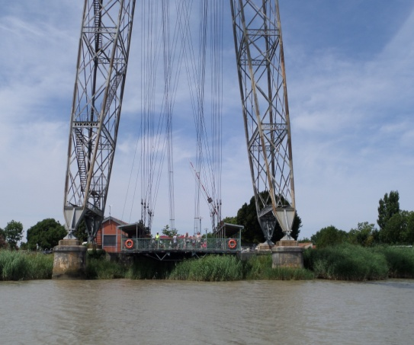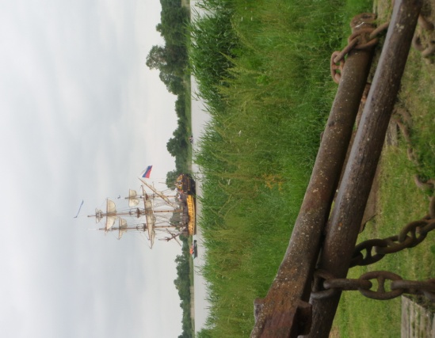
Visitez à pied ou à vélo, peut-être avec un guide conférencier, la « Station de Lagunage » au cœur du pôle nature. C’est la plus grande d’Europe. Lieu d’accueil pour les oiseaux.
Visitez le « Musée des Commerces d’Autrefois », c’est génial ! un vrai retour en enfance chez nos grands parents !
Visitez le « Musée de la Marine » et le « Musée de la Médecine Navale » qui est incroyable, avec des corps écorchés vifs, des fœtus, des membres informes, etc…… ayez le cœur bien accroché, tout est bien conservé et très instructif.
Visitez « La Maison de Pierre Loti » qui est assez surprenante, mais hélas en ce moment elle est en rénovation donc la visite n’est que virtuelle je ne sais pas dans ce cas si cela vaut le coup….
Au printemps-été allez visiter le « Musée du Bégonia » et vous pouvez vous en offrir un si vous êtes sur le retour chez vous.
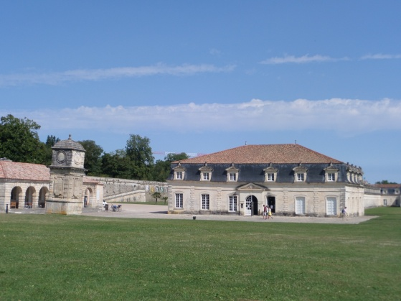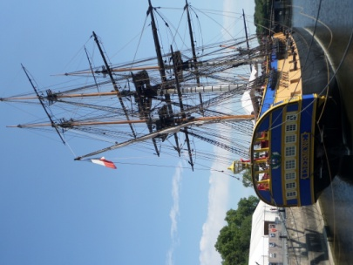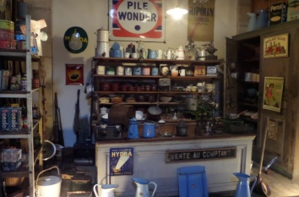
Musée commerces d’autrefois

